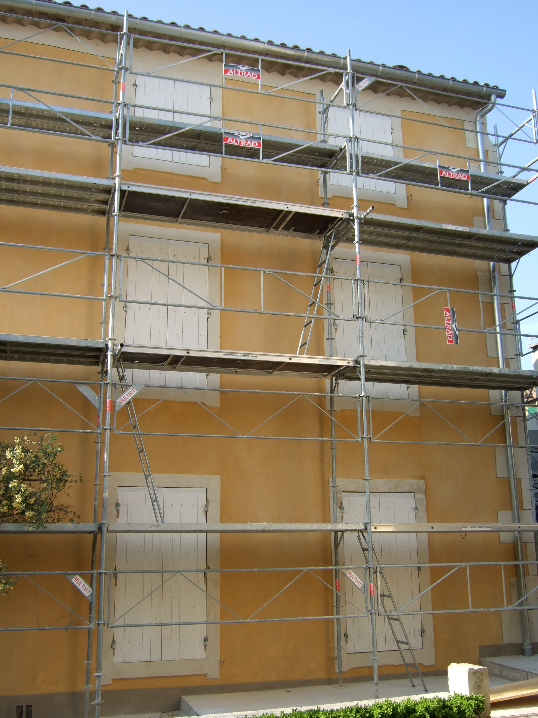 |  | 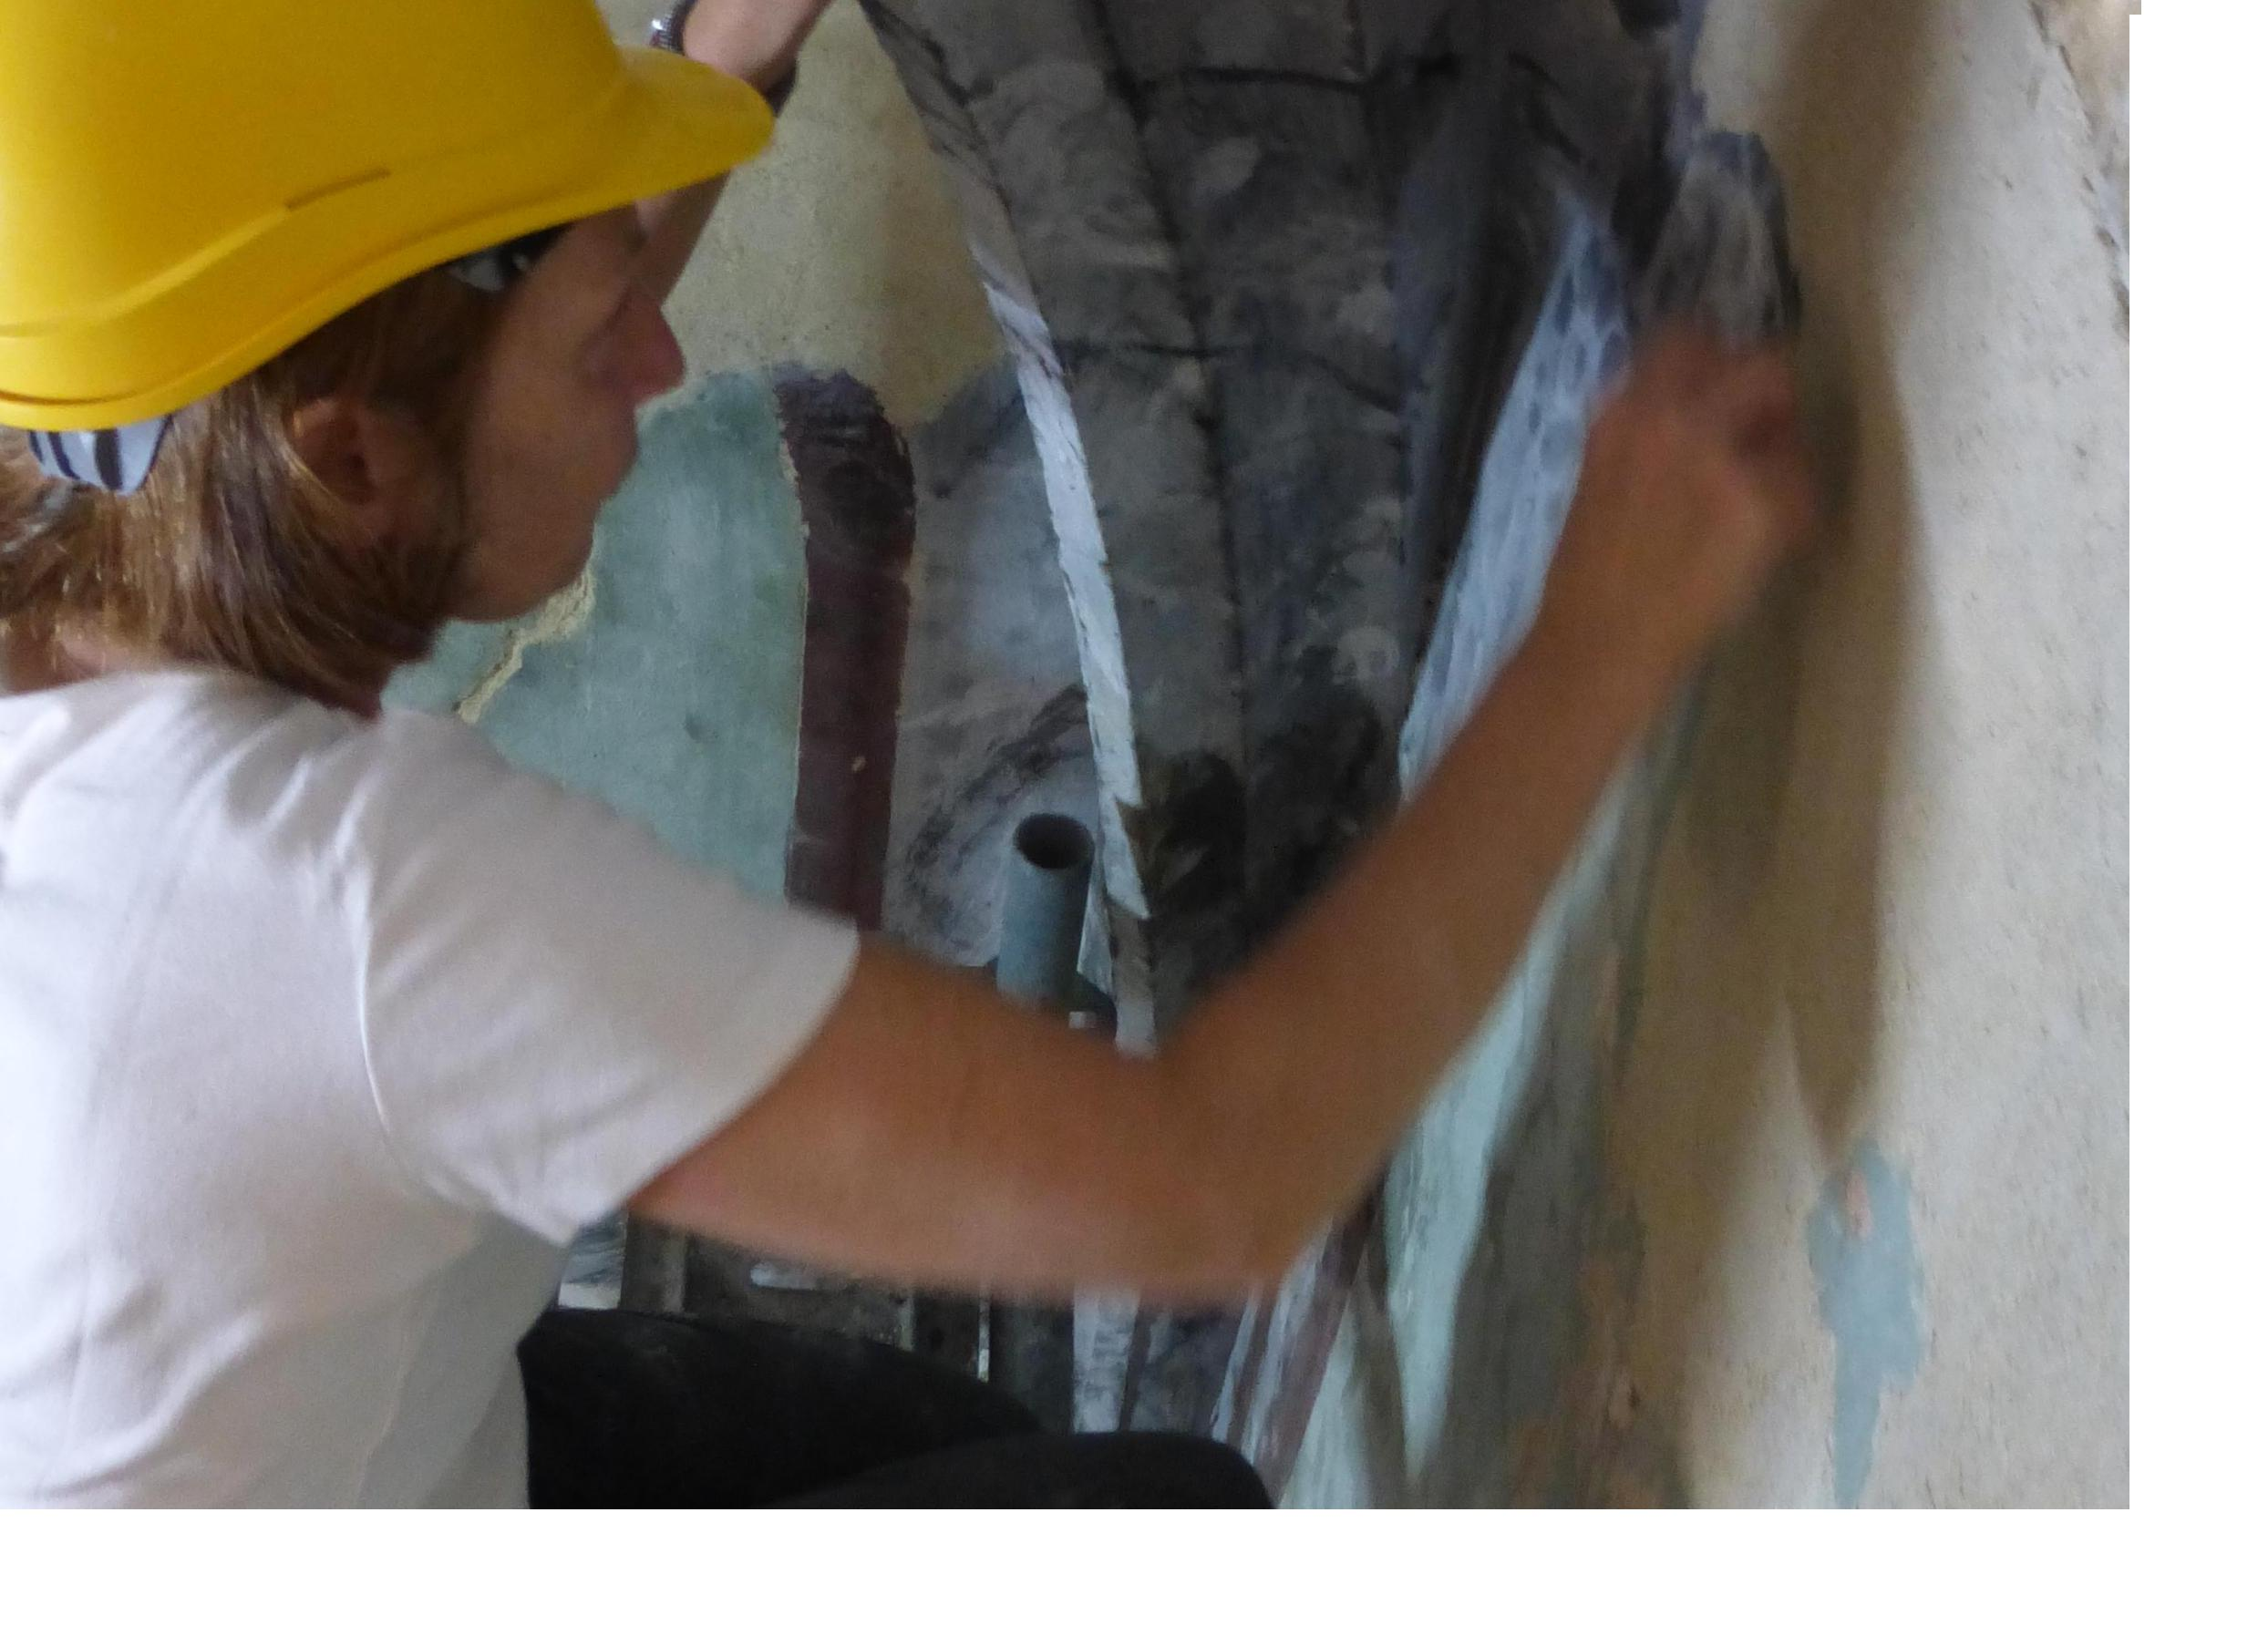  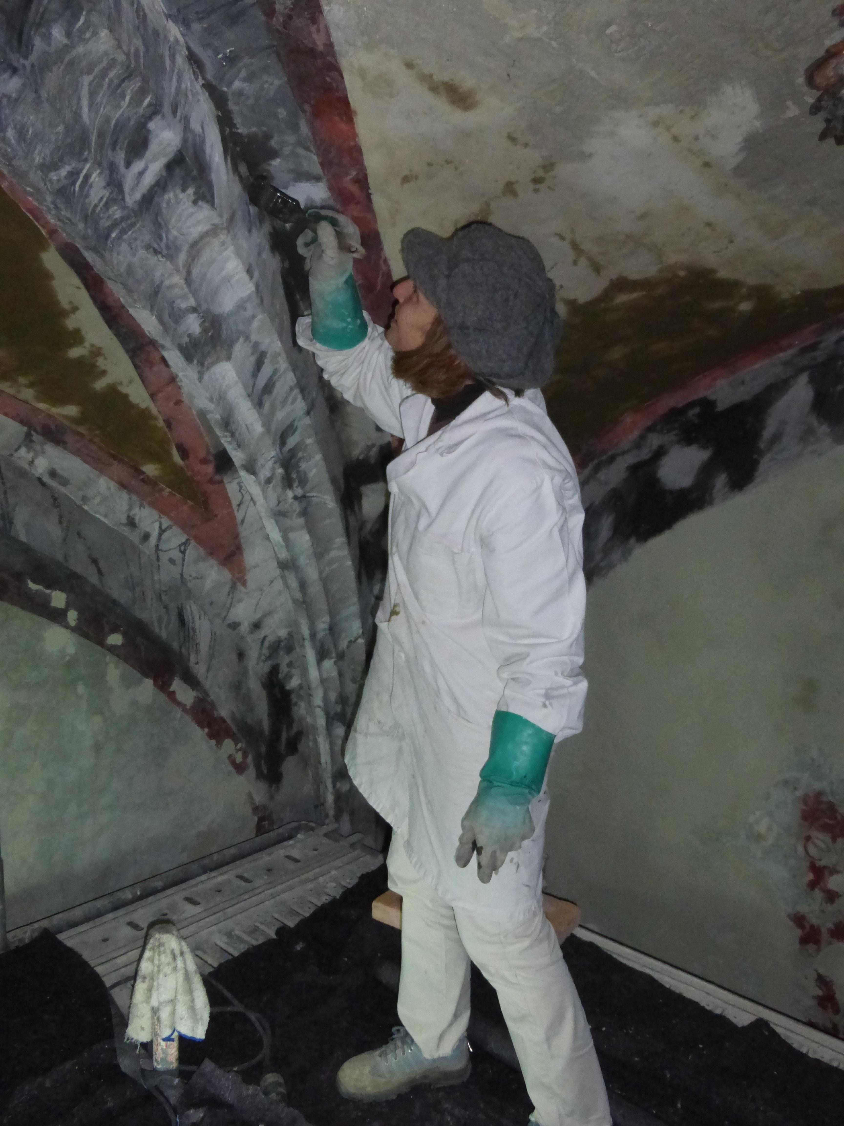
Façade à la chaux Saint-Rémy de Provence-2011 | Dégagement de faux-marbres Lyon-2011 | Restauration de l'église de Ménerbes-2014

